Рекомендуемые задания для воспитанников средней группы «Б»
на 21 апреля 2020 года
Тема недели «В мире сказок»
ОО "П". ФЭМП (математика)
Задачи: упражнять в счете и отсчете предметов на слух и на ощупь в пределах 5. Учить соотносить форму предметов с геометрическими фигурами: шаром и кубом.

Упражнение «Сосчитай на слух»
Ребенок закрывает глаза. Сколько раз хлопнули в ладоши ,ударили в бубен, свистнули в свисток и т.д. в пределах 5. Сосчитать на ощупь карандаши, пуговицы.

Дидактическая игра «Найди фигуру».
На столе предметы в форме шара и куба: мяч,клубок ниток,кубик, коробка и т. д. Ребёнок называет фигуру и предмет, похожий на неё.

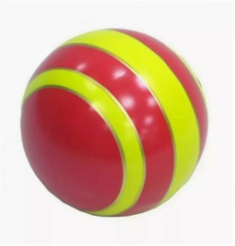
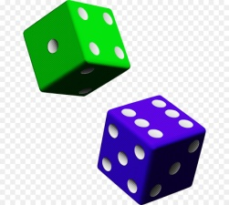

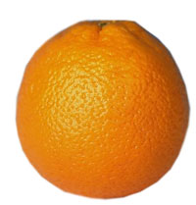
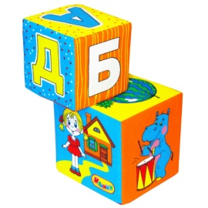

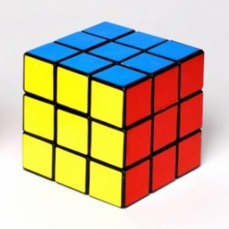

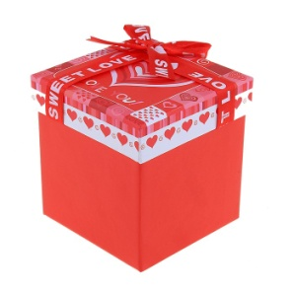

Задание. Игровое упражнение «Продолжи ряд»
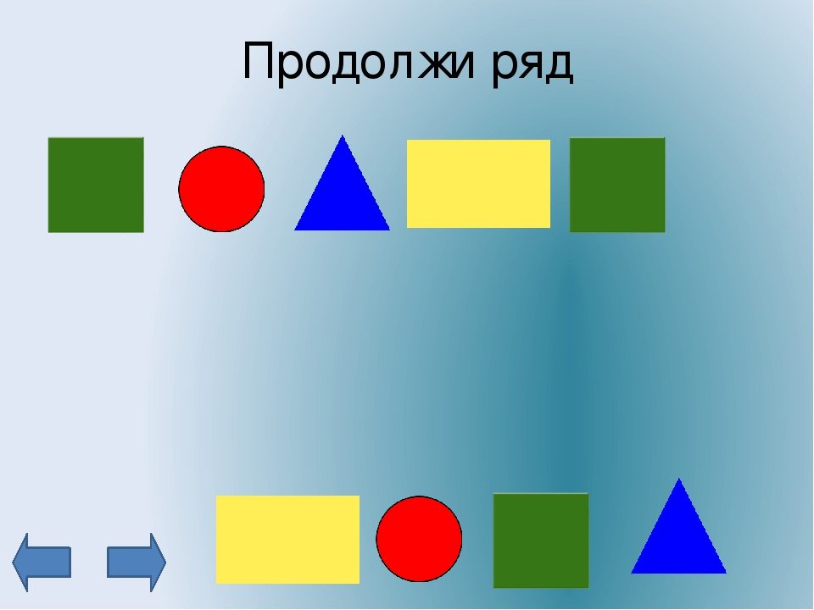
Расположить геометрические фигуры в заданной последовательности.

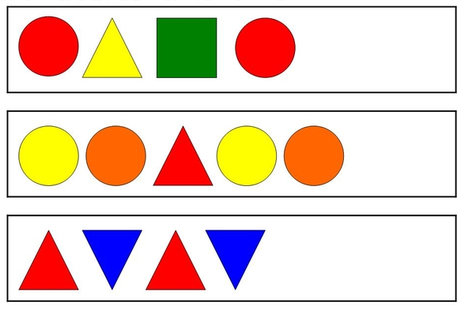

Рекомендуемые произведения для чтения детям.
Геннадий Цыферов «В медвежий час» сказка
Когда я был маленьким, я ходил в детский сад. Недавно я узнал: и звери тоже ходят.
Да, да. Мой знакомый ослик и его друзья, поросёнок и медвежонок, придумали, например, свой детский сад.
И у них всё, как в настоящем детском саду.
Даже расписание есть, когда они что делают.
Вот, например, утром. Утром они слонячут, а это значит — хорошо и много едят.
Потом свинячут. Ну, это и без слов ясно. Просто сидят в грязной луже.
Затем они утятют — моются.
И вновь слонячут — обедают.
А после обеда медвежачут — крепко спят.
Очень хорошее расписание, не правда ли? Когда я его прочёл, мне очень понравилось оно. До того понравилось, что решил я сам пожить в детском саду.
Целый год я жил там, слонячил, утятил, а иногда, если с кем-нибудь происходило что-то смешное, я записывал.
Вот почему я назвал эти сказки «В медвежачий час». Я писал их, когда все спали.

Как ослик купался
Пришёл длинноухий к речке, а вода холодная. Опустил он ножку и заворчал: бррр…
Выглянул из воды лягушонок и спросил:
— Чего вы тут кричите: бррр?!
Ослику стало стыдно, что он боится холодной воды.
— А я, я потому что бррр… Просто я ем брёвна. Понятно?
— Понятно, — сказал лягушонок. — Значит, вы есть тот самый страшный крокодил.
— Совершенно точно, — кивнул ослик.
— А, простите, пожалуйста, — опять спросил лягушонок, — а кроме брёвен, вы что-нибудь ещё можете есть? Я слышал, паровоз даже.
— Совершенно точно, — кивнул ослик.
— Ну, а почему тогда, — заквакал лягушонок, — вы такой худой?
— Просто, — ответил ослик, — опоздал сегодня съесть поезд. Я пришёл, а он ушёл в Африку греть животик.
— Понятно, — сказал лягушонок. — В Африке жарко. И если там долго греть живот, он растает, и вместо паровоза получится корыто.
— Ну и что, — сказал ослик. — Корыто ведь съесть ещё проще.
— Вот, вот, — запрыгал лягушонок, — я тоже так подумал. Почему и заговорил о паровозе. Дорогой крокодил, у меня есть корыто. В нём мама купает меня в чистом дождике. Мне это не нравится. Ведь я… люблю грязь. Так не поможете ли вы и не съедите ли это проклятое корыто на завтрак?
И тут ослик захохотал:
— Ну и хитрец! Я хотел его обмануть, а выходит, он обманул меня. Так слушай же, грязнуля. Я не крокодил, конечно. Но если ты не будешь мыться, явится настоящий крокодил и съест тебя. Больше всяких брёвен и корыт они любят грязных лягушек. Мойся скорей!

Где верёвочка?
Ослик любил говорить: «Всё на свете просто, просто». Это, наконец, надоело Мишке, и он сказал:
— Если всё просто, то объясни, например, почему звёзды висят в небе и не падают. Разве это просто?
— Конечно, — сказал ослик. — Они на ниточке.
— Ну, а Земля?
— Земля — она большая и толстая. Она на верёвочке.
— А интересно знать, — буркнул медведь, — где та верёвочка?
— Наверно, где-то есть. Просто посмотреть надо.
Они пошли и посмотрели. Вначале они увидели колышек. Потом верёвочку. А на верёвочке — маленького, маленького козлёнка.
— Вот, — захохотал медвежонок, — один козлик держит всю нашу Землю! Не правда ли, это очень смешно, ослик?
— Нет, — вздохнул ослик, — это совсем грустно. Ведь очень трудно такому маленькому держать такую большую Землю!

Не фантазируй
Ослик и его друзья всегда просыпали. И вот однажды ослик сказал:
— Надо что-то делать.
— Да, — сказал Мишка. — Петушка завести неплохо. Он будит.
— А что такое петушок? — спросил глупый ослик.
— Ну, как тебе объяснить, — зачмокал Мишка. — Во-первых, у него гребень.
— Гребень, — не дослушал ослик, — знаю, это то, чем гребут.
И он тут же побежал на луг, нашёл грабли и поставил их на затылок.
— Вот, по-моему, петушок.
— Э-э-э-э, — захохотал Мишка. — Не петушок, а телевизор.
— Телевизор? — удивился ослик. — А что это?
— Это очень сложная вещь, — сказал Мишка.
— Мишенька, — спросил ослик, — ну, а что ест эта сложная вещь?
— Лампочки, дорогой ослик, лампочки. Если у телевизора открыть живот — там одни лампочки.
— Одни лампочки. Ну и что? — Ослик улыбнулся, взял сумку и пошёл в город.
— Тридцать лампочек. На обед, на завтрак и на ужин, — сказал он продавцу.
И все тридцать лампочек исчезли в животе ослика. Ослик потолстел, а к вечеру засветился.
Да, лампочки горели у него в животе, а все думали: «Ослик это или не ослик? Или маленький троллейбус?»
Ну, конечно, вы не забыли, что на затылке у ослика торчали грабли, а цепочка огней вилась вокруг живота. И если бы вы увидели ослика, то не узнали его. Вы бы ошиблись. Ошиблись. В тот вечер ошибались все.
Каждый становился за осликом в очередь и ждал, когда тот его повезёт.
Но ослик не мог везти столько народу. И он убежал.
Но бывают же такие люди! Они всюду бегали за осликом и кричали:
— Безобразие! Этот троллейбус отказывается ехать. А кто позволил ему, он же городской транспорт!
В конце концов дело кончилось тем, что пришёл милиционер. Он взял троллейбус за ушко и повёл в милицию. Там троллейбус поставили в угол, и он простоял в нём всю ночь.
А к утру огни потухли, гребень свалился, и все увидели:
— Да это же глупый ослик!
Ослика отпустили домой и попросили больше не фантазировать. Не воображать себя ни петухом, ни телевизором.
Как видишь, всё это кончается плохо. Углом, в который тебя ставят.

Рекомендуемая игра «Так бывает или нет?». »
Цели: учить замечать непоследовательность в суждениях, развивать логическое мышление.
- Я буду рассказывать историю, в которой ты должен заметить то, чего не бывает.
«Летом, когда ярко светило солнце, мы с ребятами вышли на прогулку. Сделали из снега снеговика и стали кататься на санках». «Наступила весна. Все птицы улетели в теплые края. Медведь залез в свою берлогу и решил проспать всю весну...»

